

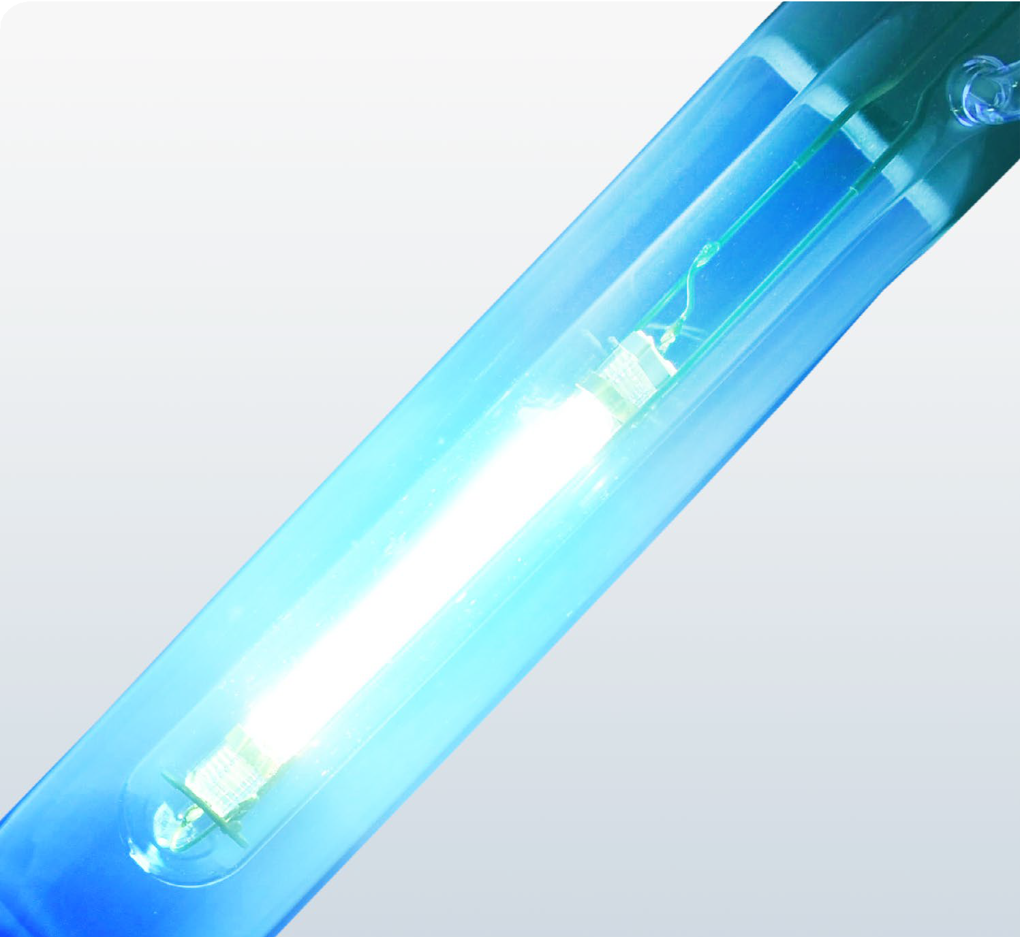

**장점**  
•긴 램프 수명  
•맞춤형 사양 제공 가능

**시스템 특징**  
•용도별 맞춤 스펙트럼  
•아크 길이: 30 ~ 97mm  
•최대 출력: 700W

TQ-Systems

TQ-Systems

당사의 TQ 램프 시스템은 광화학 공정을 위해 특별히 개발된 UV 솔루션입니다.

기술

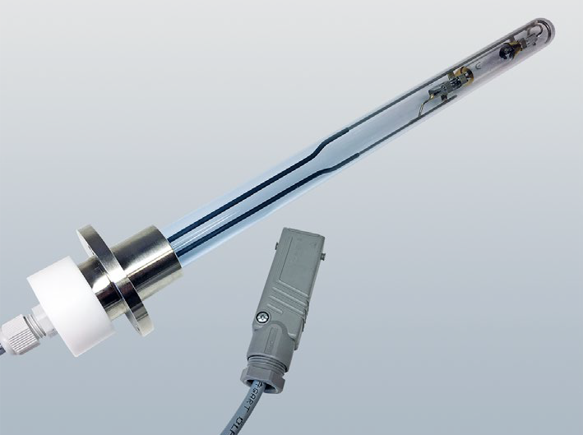Our TQ lamp systems are UV solutions, which have been specially developed for photochemical processes.

# 기술

TQ 시스템은 예를 들어, 실험실 규모의 기초 연구를 위한 광반응기에서 사용됩니다.

TQ-Systems are used, for example, in photoreactors for basic research in laboratory scale.

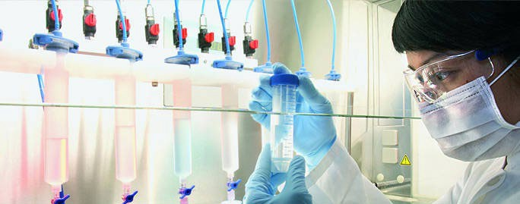비타민 D 합성을 위한 TQ 시스템

By using application-specific spectra and different power levels, the UV lamps are used in numerous chemical pro- cesses, for example in synthesis, analysis and waste water treatment.

용도에 특화된 스펙트럼과 다양한 출력 수준을 적용함으로써, UV 램프는 합성, 분석, 폐수 처리 등 다양한 화학 공정에 사용됩니다.

고품질 소재를 사용함으로써 공정 단계의 안정성과 재현성이 장기간 유지됩니다.

요청 시, 당사는 TQ 램프를 단파 UVC를 필터링하고 원치 않는 부산물 생성을 줄이거나 완전히 방지할 수 있는 특수 석영 유리로 제작합니다.

TQ 램프는 특수 설계된 보호 슬리브에 장착되며, 필요 시 표준형 접지 조인트를 포함하여 제공할 수 있습니다.

또한, TQ 램프의 작동에 적합한 밸러스트도 함께 공급합니다

The use of high-quality materials guarantees a long-lasting stability and reproducibility of the process steps.

On request, we produce our TQ-lamps from a special quartz glass, which filters out short-wave UVC radiation and reduces, or completely prevents the formation of undesirable by-products.

Our TQ-lamps are installed in specially designed protective sleeves. These can be provided with appropriate standard ground joint if required.

We also supply the appropriate ballasts for the operation of our TQ-lamps.

보호 슬리브에 장착된 TQ150

# 산업용 확장 적용

실험실 규모에서 확보된 요구사항과 광물리적 파라미터는 이후 산업용 설비에도 적용이 가능합니다.

이를 위해 당사는 최대 3,000mm의 아크 길이와 60kW 출력의 중압 램프를 제작합니다.

이와 함께 사용할 수 있는 전자식 밸러스트도 제공합니다. 필요 시 상담도 가능합니다.

The requirements obtained in the laboratory scale, and radiation-physical parameters are later adaptable for industrial plants.

For this purpose we produce the appropriate medium-pres- sure lamps with an arc length of up to 3,000 mm and 60 kW power.

We offer suitable electronic ballasts for this purpose as well. We would be happy to advise you.

# 폐기 처리

사용이 끝난 UV 램프는 운송에 안전한 포장으로 저희에게 반납하실 수 있습니다. 적절한 폐기 처리를 저희가 책임집니다.

